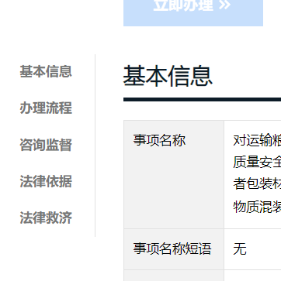

市发改委，市工业和信息化局，市财政局，市科创委，市规划和自然资源局，市生态环境局，市交通运输局，市卫生健康委，市教育局，市国家安全局，市公安局，市民政局，市司法局，市人力资源保障局，市住建局，市水务局，市市场监管局，市城管和综合执法局，市地方金融监管局，市民族宗教事务局，市气象局，市统计局，市审计局，市新闻出版局，市档案局，市应急管理局

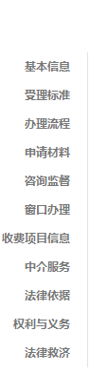

市文化广电旅游体育局，市委编办，市商务局，深圳市军民融合办，深圳海事局，市烟草局

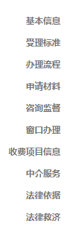

市侨办，市退役军人局，市医保局，市住房保障署，市保密局

无：

市档案馆，市台办，市水务集团，电子口岸，深圳供电局，深圳海关，市贸促委，市燃气集团，市采购中心，深圳广电集团，市地铁集团，深圳电信公司，市妇联，市公积金中心，市巴士集团，市红十字会，深圳通公司，市建筑工务署，市投资推广署，国家统计局深圳调查队，市中小企业服务局，深圳移动公司，市邮政管理局，深圳联通公司，市中级人民法院，市总工会，中石化深圳分公司，中石油深圳分公司